**Midterm exam для специальности «5В071000- Материаловедение и технология новых материалов» по дисциплине «Оптика»**

**1 тапсырма**

Амплитуданы бөлу әдісімен интерференцияны бақылауға арналған оптикалық схема берілген. 2 жолмен жарық 1 жолға қарағанда кешігеді. Нәтижесінде интерференциялық сурет бұлыңғыр болады. Интерференциялық жолақ 1 ге тең болса сурет толығымен жағылады. Осы жағдайларды ескере отырып, интерференциялық суретті байқауға жарықтың монохроматты еместігінің шекті (допустимая немонохроматичность) мәнін табыңыз. Жол айырымын, когренеттіліктің жолын және уақытын шығарыңыз және оларға физикалық мағына беріңіз.

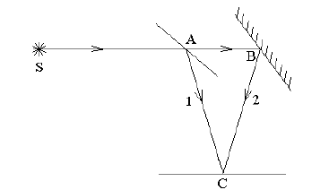

**2 тапсырма**

Суретте кеңістіктік когренеттілікке оптикалық схема берілген. Егер b – жарық көзінің өлшемі, $γ$- жарық көзінің бұрыштық өлшемі. Экрандағы А және В нүктелері үшін жол айырымын λ толқын ұзындығына тең болсын. Осы жағдайларды ескеріп, интерференцияның максималды апертурасын (интерференция апертурасы дегеніміз –жарықтың бір нүктесінен шығып экранның бір нүктесінде қиылысатын екі сәуленің арасындағы бұрыш) және интерференцияны бақылауға мүмкіндік беретін жарық көзінің өлшемін шығарыңыз.

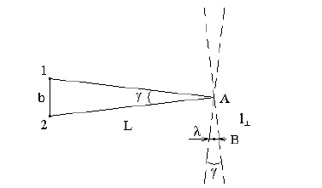

**3 тапсырма**

Суреттен интерференциялық жолақтың қалыңдығын $d=\frac{λ}{α}$ екендігін дәлелдеңіз. $α$- интерференцияланатын сәулелердің арасындағы бұрыш. А нүктесіне екі сәуле бір уақытта жетеді, сондықтан оптикалық жол айырымы о ге тең. А мен С нүктесіндегі және А мен D нүктесіндегі сәулелердің фазасы бірдей. Осы жағдайларды ескере отырып, $d=\frac{λ}{α}$ екендігін дәлелдеңіз.

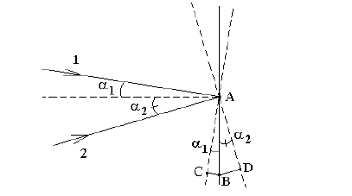

**4 тапсырма**

Cуретте жарық ойыс айнаға түседі. Геометриялық салу жолдарымен шағылған сәуленің жолын табыңыз. Егер F фокус аралығы, ал оо’ –оптикалы0 ось болса.



**5 тапсырма**

Геометриялық салу жолдарымен сфералық айнанын орынын және оның фокусын табыңыз, егер Р’ нүктесі Р нүктесінің кескіні болса.



**6 тапсырма**

Сәуле ауадан сфералық шыны пластинкаға түседі, берілген екі нүкте фокусты көрсетеді. Геометриялық салу жолдары арқылы сынған сәуленің бағытын табыңыз.



**7 тапсырма**

Нүктелік жарық көзі екі дөңес линзаның алдыңғы бетінен a=20 см арақашықтықта орналасқан. Линзаның қалыңдығы d=5 см, R =5 см, n=1,5. Жарықтың кескіні линзаның артқы бетінде қандай қашықтықта жатыр? Бірінші суретте белгіленулер, ал екінші суретте оптикалық жүйедегі орналасу көрсетілген.



**8 тапсырма**

Берілген S және S’ нүктелерінің орны белгілі болса жұқа линзаның орны мен фокустарын табыңыз.



**9 тапсырма**

Жинағыш линзаның орны белгілі және бірінші сәуленің жүру жолдары белгілі болса екінші сәуленің сынғаннан кейінгі жолын табыңыз.



**10 тапсырма**

Қисықтық радиустары бірдей $R=5см$ жинағыш және шашыратқыш линзадан тұратын оптикалық жүйені суға салған, фокус аралығын табыңыз. Егер бірінші жинағыш линзаның сыну көрсеткіші $n_{1}=1,61$, екінші линза шашыратқыш линза $n_{2}=1,46$, судың сыну көрсеткіші $n_{0}=1,33$